Budownictwo niemieszkaniowe w I półroczu 2018 r.

W I półroczu 2018 r. odnotowano zmniejszenie, w stosunku do analogicznego okresu roku poprzedniego, liczby nowych budynków niemieszkalnych oddanych do użytkowania oraz zwiększenie łącznej powierzchni użytkowej[1]. Spadła również liczba nowych budynków niemieszkalnych, na których budowę wydano pozwolenia, natomiast odnotowano wzrost ich powierzchni użytkowej.

****101,7

Dynamika wielkości powierzchni użytkowej budynków niemieszkalnych oddanych do użytkowania

 100,5

Lorem ipsum dolor sit amet, consectetur adipiscing elit

# Efekty rzeczowe budownictwa budynków niemieszkalnych

# W I półroczu 2018 roku przekazano do eksploatacji 11 204 nowe budynki niemieszkalne oraz rozbudowano 1 780 (odpowiednio o 3,3% i 0,4% mniej niż w analogicznym okresie roku poprzedniego). Łączna powierzchnia użytkowa ogółem nowych i rozbudowanych budynków niemieszkalnych wyniosła 7 714,1 tys. m2, o 1,7% więcej niż w roku poprzednim. Największe wzrosty oddanej do użytkowania powierzchni odnotowano dla budynków biurowych (94,6%) oraz handlowo-usługowych (33,5%). Pod względem przekazanej do eksploatacji powierzchni budynków niemieszkalnych w I półroczu 2018 roku przeważały (44,9% powierzchni) budynki przemysłowe i magazynowe. Znaczące udziały miały pozostałe budynki niemieszkalne (21,8%) oraz budynki handlowo-usługowe (14,5%).

Największy udział (44,9%) w oddanej do użytkowania powierzchni miały budynki przemysłowe i magazynowe

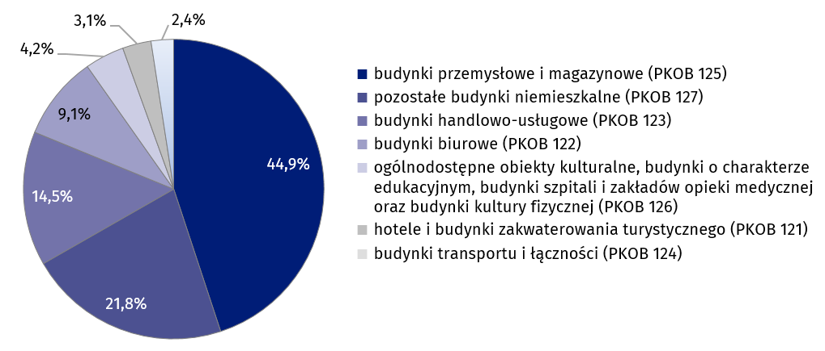**Wykres 1. Struktura powierzchni użytkowej budynków niemieszkalnych oddanych do użytkowania w I półroczu 2018 r.**

Powierzchnia użytkowa budynków niemieszkalnych oddanych do użytkowania na terenie województwa mazowieckiego, wielkopolskiego i śląskiego stanowiła ponad 41% ogółu oddanej powierzchni w kraju

Największą powierzchnię użytkową budynków niemieszkalnych w I półroczu 2018 r. oddano do użytkowania w województwach: mazowieckim (1 244,3 tys. m2), wielkopolskim (991,5 tys. m2) i śląskim (956,8 tys. m2), najmniejszą zaś w lubuskim (147,8 tys. m2), opolskim (183,4 tys. m2) i świętokrzyskim (208,1 tys. m2). Największy przyrost powierzchni w stosunku do analogicznego okresu roku poprzedniego odnotowano w województwie świętokrzyskim (wzrost o 70,4%), śląskim (38,3%), pomorskim (30,2%) oraz małopolskim (27,1%).

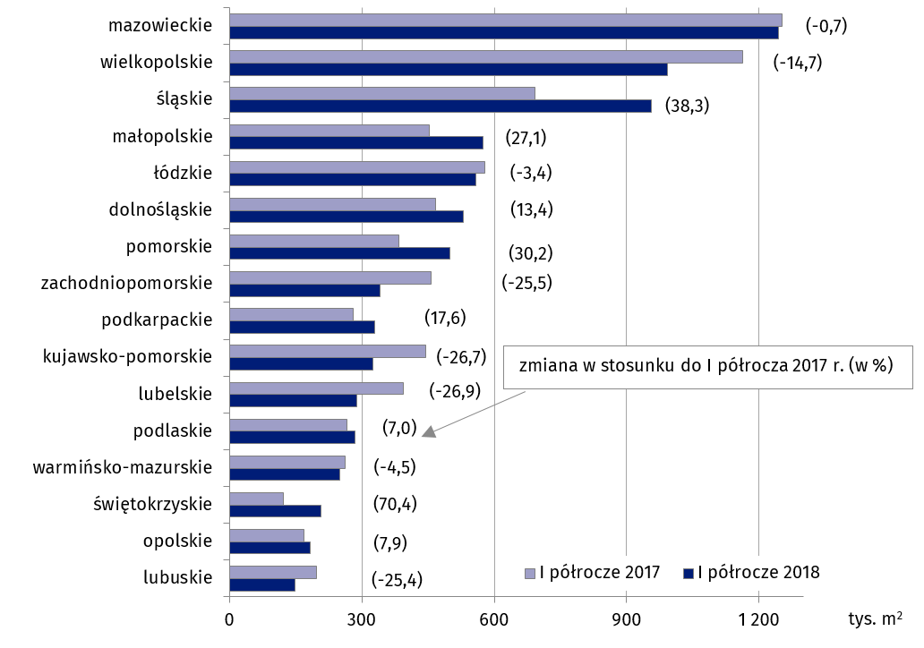Wykres 2. Powierzchnia użytkowa budynków niemieszkalnych oddanych do użytkowania w I półroczu 2018 r. według województw

# Pozwolenia na budowę nowych budynków niemieszkalnych

W I półroczu 2018 roku wydano pozwolenia na budowę dla 17 474 nowych budynków niemieszkalnych o łącznej powierzchni użytkowej 11 029,3 tys. m². W porównaniu z analogicznym okresem roku poprzedniego dla liczby budynków odnotowano spadek o 7,6%, natomiast dla powierzchni - wzrost o 7,2%. Wzrost planowanej do wybudowania powierzchni użytkowanej nowych budynków niemieszkalnych notowano dla hoteli i budynków zakwaterowania turystycznego (więcej o 79,8%), budynków przemysłowych i magazynowych (22,4%), handlowo-usługowych (11,7%) oraz dla ogólnodostępnych obiektów kulturalnych, budynków o charakterze edukacyjnym, budynków szpitali i zakładów opieki medycznej oraz budynków kultury fizycznej (4,1%). W strukturze powierzchni użytkowej nowych budynków, na budowę których wydano pozwolenia dominowały budynki przemysłowe i magazynowe (43,3%) oraz pozostałe budynki niemieszkalne (21,9%).

Ponad 43% powierzchni użytkowej nowych budynków niemieszkalnych, na których budowę wydano pozwolenia dotyczyło budynków przemysłowych  
i magazynowych

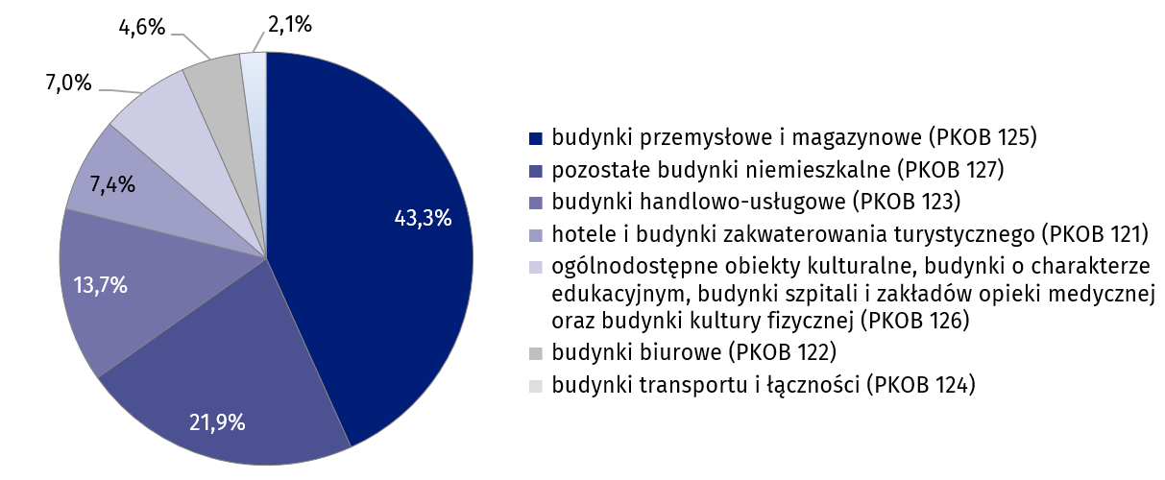Wykres 3. Struktura powierzchni użytkowej nowych budynków niemieszkalnych, na których budowę wydano pozwolenia w I półroczu 2018 r.

Według pozwoleń wydanych w I półroczu 2018 r. największą powierzchnię nowych budynków niemieszkalnych planuje się wybudować w województwach: mazowieckim (1 833,8 tys. m2), wielkopolskim (1 675,7 tys. m2) i łódzkim (1 102,1 tys. m2), najmniejszą zaś w opolskim (158,3 tys. m2), lubuskim (258,8 tys. m2) oraz świętokrzyskim (263,5 tys. m2). Największy wzrost planowanej do wybudowania powierzchni w stosunku do analogicznego okresu roku poprzedniego zanotowano w województwie łódzkim (o 62,9%), warmińsko-mazurskim (o 37,0%) oraz podlaskim (o 32,8%).

Powierzchnia użytkowa nowych budynków niemieszkalnych,   
na których budowę wydano pozwolenia w województwie mazowieckim, wielkopolskim i łódzkim stanowiła prawie 42% ogółu planowanej do  
wybudowania powierzchni

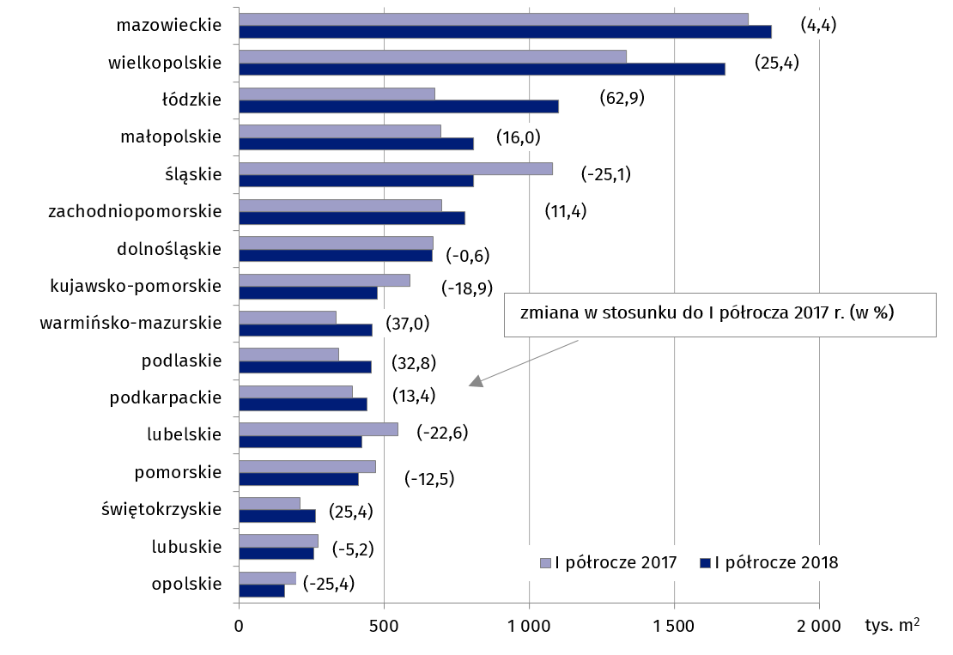**Wykres 4. Powierzchnia użytkowa nowych budynków niemieszkalnych, na których budowę wydano pozwolenia w I półroczu 2018 r. według województw**

Ponadto w I półroczu 2018 r. wydano 23 152 pozwolenia na budowę lub dokonano zgłoszenia z projektem budowlanym budowy nowych obiektów inżynierii lądowej i wodnej, co stanowi wzrost o 4,7% w stosunku do I półrocza 2017 roku.

|  |  |
| --- | --- |
| Opracowanie merytoryczne:  **US LUBLIN** **Zofia Kurlej**Tel: 81 5332301**e-mail:** [**Z.Kurlej@stat.gov.pl**](mailto:Z.Kurlej@stat.gov.pl) | Rozpowszechnianie: **Rzecznik Prasowy Prezesa GUS** **Karolina Dawidziuk**Tel: 22 608 3475, 22 608 3009**e-mail:** [**rzecznik@stat.gov.pl**](mailto:rzecznik@stat.gov.pl) |

|  |  |  |
| --- | --- | --- |
| **Wydział Współpracy z Mediami**  **tel.:** +48 22 608 34 91, +48 22 608 38 04  **faks:** +48 22 608 38 86  **e-mail:** [obslugaprasowa@stat.gov.pl](mailto:obslugaprasowa@stat.gov.pl) |  | www.stat.gov.pl |
|  | @GUS_STAT |
|  | @GlownyUrzadStatystyczny |

**Powiązane opracowania**

[Efekty działalności budowlanej w 2017 r.](http://stat.gov.pl/obszary-tematyczne/przemysl-budownictwo-srodki-trwale/budownictwo/efekty-dzialalnosci-budowlanej-w-2017-roku,3,13.html)

**Temat dostępny w bazach danych**

[Dziedzinowa Baza Wiedzy Budownictwo](http://swaid.stat.gov.pl/SitePagesDBW/Budownictwo.aspx)

[Bank Danych Lokalnych](https://bdl.stat.gov.pl/BDL/start)

**Ważniejsze pojęcia dostępne w słowniku**

Budynek

[Budynek niemieszkalny](http://stat.gov.pl/metainformacje/slownik-pojec/pojecia-stosowane-w-statystyce-publicznej/1021,pojecie.html)

[Budynek niemieszkalny oddany do użytkowania](http://stat.gov.pl/metainformacje/slownik-pojec/pojecia-stosowane-w-statystyce-publicznej/3176,pojecie.html)

[Obiekty inżynierii lądowej i wodnej](http://stat.gov.pl/metainformacje/slownik-pojec/pojecia-stosowane-w-statystyce-publicznej/1743,pojecie.html)

[Pozwolenie na budowę i zgłoszenie z projektem budowlanym](http://stat.gov.pl/metainformacje/slownik-pojec/pojecia-stosowane-w-statystyce-publicznej/329,pojecie.html)

1. Ilekroć w notatce jest mowa o **powierzchni użytkowej budynków niemieszkalnych oddanych do użytkowania** – należy przez to rozumieć sumę powierzchni użytkowej budynków nowych oraz nowopowstałych części budynków rozbudowanych